本节使用v4l2命令抓VICPA如下4个节点raw图：

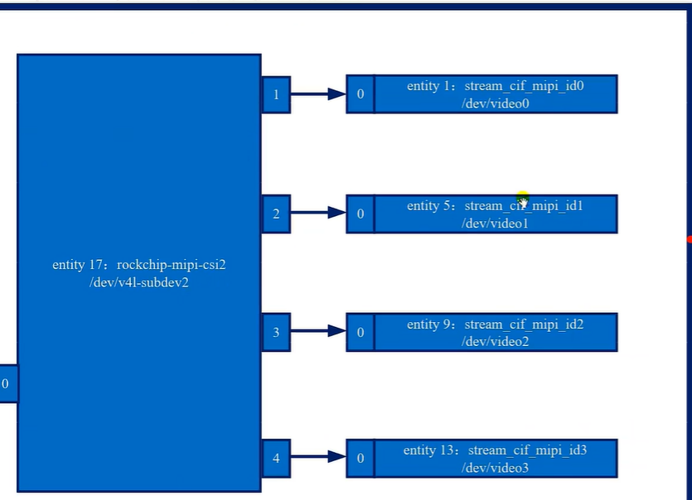

参考如下文档：

"C:\Users\zhongqing\Desktop\笔记\瑞芯微平台与视频输入相关驱动内容_Rockchip_Driver_Guide_VI_CN_v1.1.1(2).pdf"

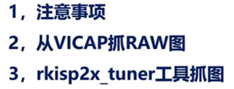

1.注意事项：

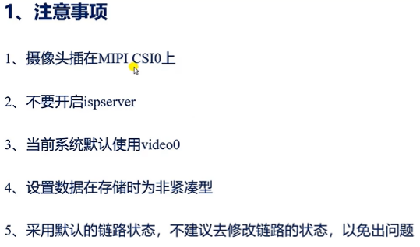

应该插在MIPI CSI1上，因为只要有MIPI CSI0对应的链路才有VICAP模块。

MIPI CSI1上没有VICAP模块。特别参考拓扑图。

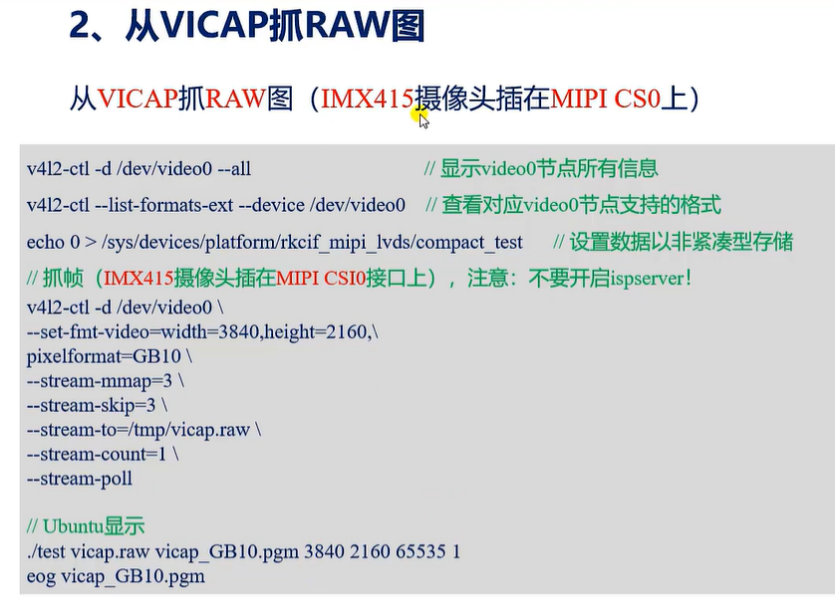

VICAP没有硬件ISP的功能，不能对图像进行优化，格式转换，裁剪操作。VICAP只是起转存数据的作用。

IMX415/335默认出来的就是10位raw数据，所以我们可以从video0节点获取这个10位的raw数据。

/*

v4l2-ctl -d /dev/video0 --all 显示video0节点所有信息

v4l2-ctl --list-formats-ext --device /dev/video0 查看对应video0节点支持的格式

echo 0 > /sys/devices/platform/rkcif_mipi_lvds/compact_test 设置数据以非紧凑型存储

//抓帧

v4l2-ctl -d /dev/video0 --set-fmt-video=width=3840,height=2160,pixelformat=GB10 --stream-mmap=3 --stream-skip=30 --stream-to=/tmp/vicap.raw --stream-count=1 --stream-poll

*/

/*

查看video0节点所有信息：

v4l2-ctl -d /dev/video0 --all

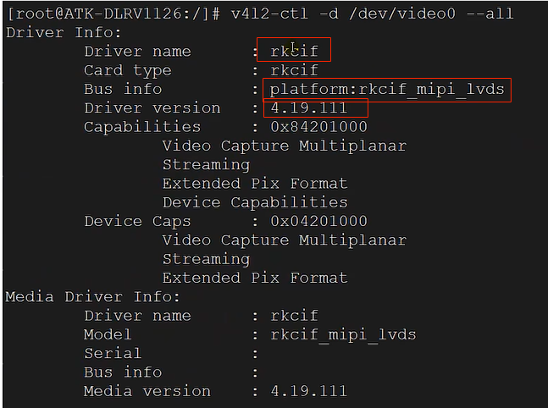

这个是驱动的名字。

再下面是总线的信息。

内核版本

以及媒体设备的驱动的名字

媒体总线驱动的信息：

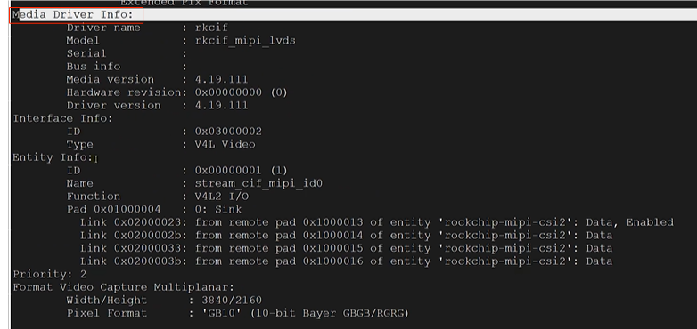

像素格式：

分辨率就是3840/2160

像素格式就是 GB10 ，所以video0输出的就是GB10格式。所以我们就需要从该节点捕获该格式的raw数据。

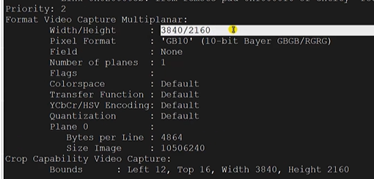

再后面就是节点的一些裁剪的信息：

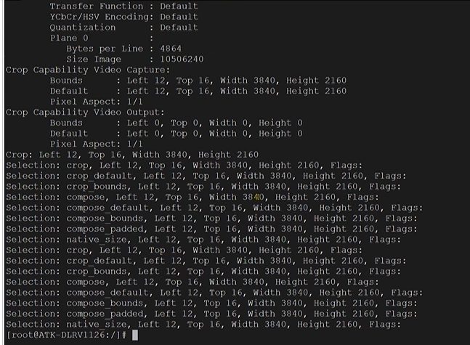

确定捕获图像的格式之后，在捕获图像之前我们需要执行命令去设置video节点图像的存储格式：

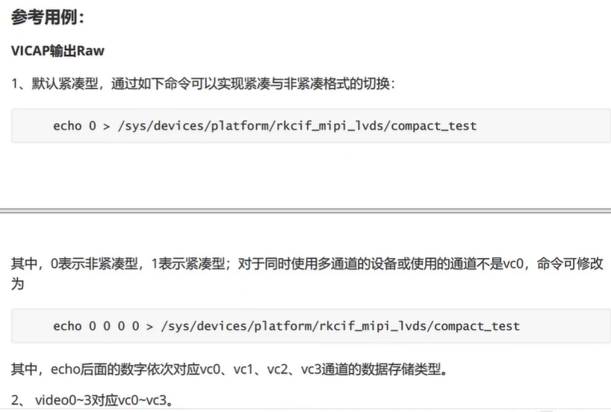



设置成非紧凑之后，就可以执行捕获命令了。

GB10的图像大小一帧为16M。

一帧图像像素：3840*2160

每个像素是按16位来存储的：再乘以16.就有3840*2160*16位

转化为M字节:3840*2160*16/8/1024/1024 = 15.8 = 16M

*/

